**Tugas Praktikum Algostruk Modul 2**

Nama : Irfananda Irsyad A  
NIM : L200180096  
Kelas : D

Nomor 1 dan 2

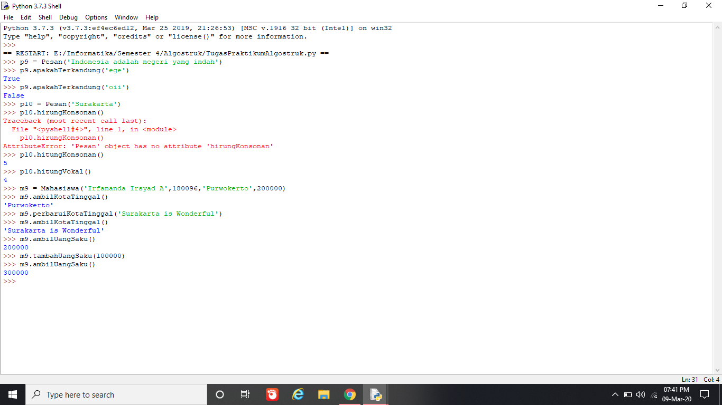

Nomor 3

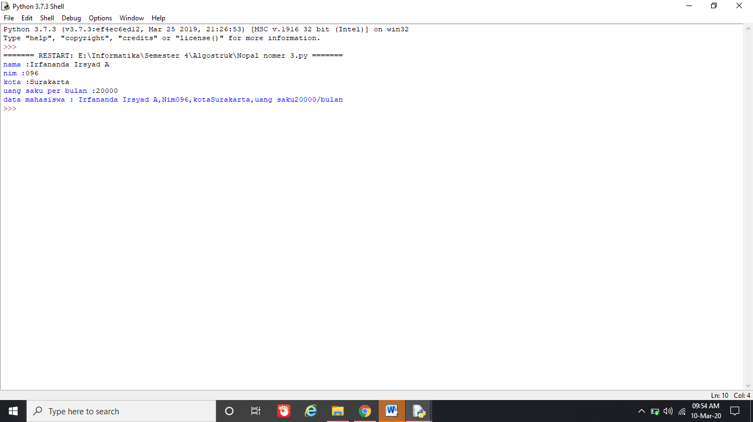

Nomor 4,5 dan 6

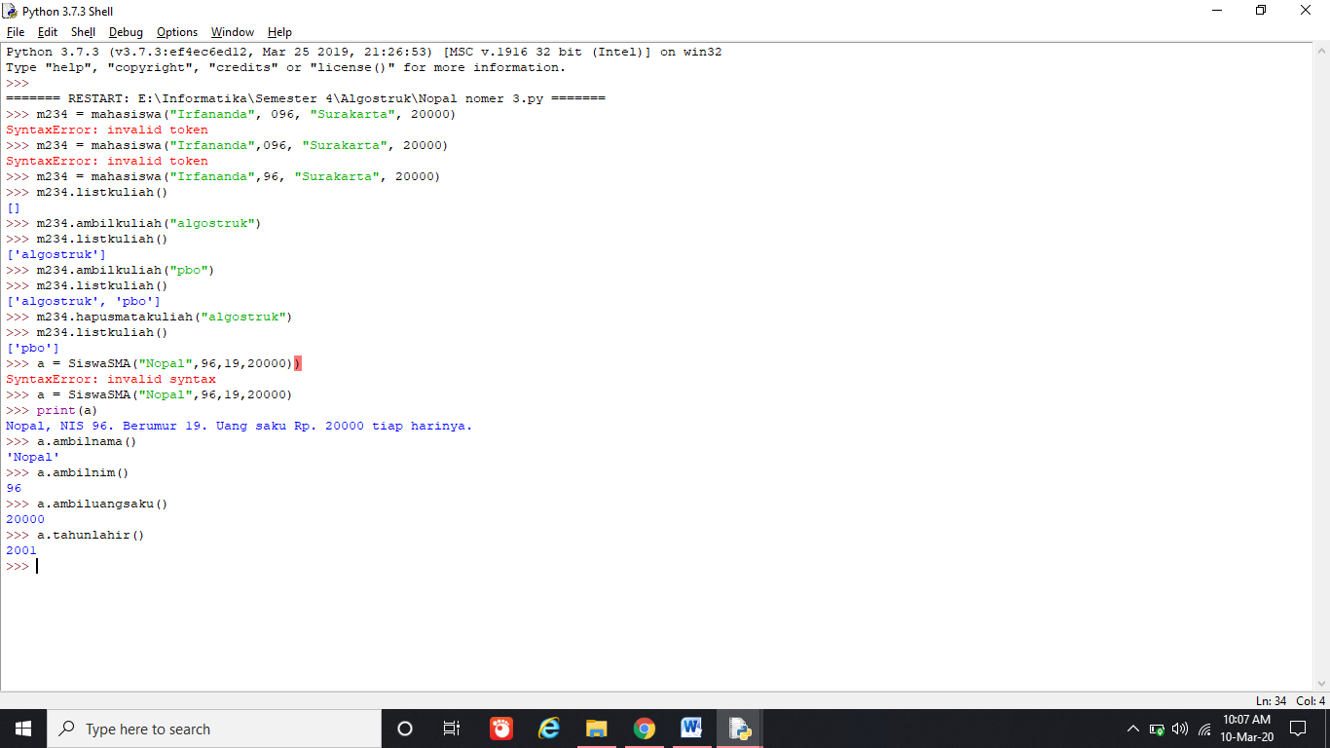

Nomor 7

